Тема: Густина речовини. Лабораторна робота: Визначення густини речовини.

Мета: Шляхом проведення фізичного експерименту навчити учнів встановлювати аналітичні зв’язки між масою та об’ємом речовин, навчити знаходити густину твердого тіла.
Формувати інтерес до фізичного експерименту, розвивати експериментальні вміння та прагнення провести експеримент, стимулювати розвиток ініціативи, кмітливості, формувати вміння робити припущення, висувати гіпотези та перевіряти їх.
Виховувати серйозне ставлення до виконання вимірів, вміння висловлювати свої думки, збуджувати інтерес до вивчення фізики, розширити кругозір учнів.
Тип: Урок засвоєння нових знань.
Форма: Урок-дослідження з елементами гри.
Хід уроку.
І Організаційний момент

Епіграф уроку: Розкажи мені-і я забуду.
Покажи мені - і я зрозумію.
Примусь мене зробити – і я навчуся!
(Конфуцій)
- Сьогодні у нас незвичайний урок, а урок – подорож. Як ви вважаєте, що необхідно зробити для успішної подорожі?
- Давайте перевіримо чи готові ви до подорожі?

ІІ Актуалізація опорних знань
1Індивідуальні завдання
Тести

Варіант 1
1 Різниця між рідиною і газом проявляється в тому,що рідина :
а) зберігає і форму і об’єм;
б) не зберігає форму і не зберігає об’єм;
в) зберігає форму, а об’єм не зберігає;
г) зберігає об’єм, а форму не зберігає.
2 При нагріванні тіла розширюються, при цьому збільшується:
а) відстань між молекулами;
б) кількість молекул;
в) розміри молекул;
г) кількість речовини.
3. Зображений на малюнку дослід доводить…  а) наявність хаотичного руху молекул  б) відсутність взаємодії між молекулами  в) наявність відштовхування між молекулами  г) наявність притягування між молекулами | 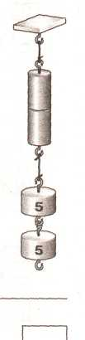
4 Молекули гарячої води від молекул холодної відрізняються тим що:
а) у них більша маса;
б) у них більша швидкість;
в) у них більший розмір;
г) у них менший розмір.
5 Бруски золота і свинцю притиснуті один до одного «зростаються» тому що:
а) атоми свинцю перетворюються в атоми золота;
б) атоми золота перетворюються в атоми свинцю;
в) взаємне проникнення атомів однієї речовини між атомами другої речовини;
г) відштовхування атомів золота і свинцю один від одного.
6. Після того, як на одну чашу вагів помістили тіло, а на іншу — весь набір зображених на малюнку гирь, ваги прийшли в рівновагу. Маса тіла дорівнює…  - 21,1 г  - 31,0 г  - 1300 г  - 1120 г | 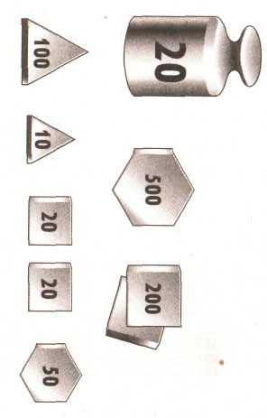

Варіант 2
1 Різниця між твердим тілом і рідиною проявляється в тому,що тверде тіло при невеликій дії на нього)
а) не зберігає форму і не зберігає об’єм;
б) зберігає форму, а об’єм не зберігає;
в) зберігає і форму і об’єм;
г) зберігає об’єм, а форму не зберігає.
2 Газ легко стиснути, оскільки молекули газу:
а) легко змінюють свої розміри;
б) притягуються одна до одної;
в) розташовані далеко одна від одної;
г) знаходяться в безперервному хаотичному русі.
3. Зображений на малюнку дослід доводить...  а) наявність хаотичного руху молекул  б) відсутність взаємодії між молекулами  в) наявність відштовхування між молекулами  г) наявність притягування між молекулами | 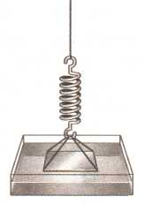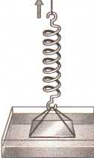  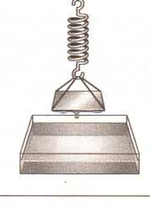
4 Коли речовина переходить із одного агрегатного стану в інший, то змінюється:
а) маса молекул;
б) склад молекул речовини;
в) характер руху і взаємодії;
г) розміри молекул.
5 Відомо що навіть глибоководним рибам для дихання необхідний кисень. На глибину кисень потрапляє тому що:
а) молекули води перетворюються на молекули кисню;
б) молекули кисню перетворюються на молекули води;
в) молекули кисню відштовхуються від молекул води;
г) відбуваються проникнення молекул кисню між молекулами води.
6. Після того, як на одну чашу вагів помістили тіло, а на іншу — весь набір зображених на малюнку гирь, ваги прийшли в рівновагу. Маса тіла дорівнює…  - 51,09 г  - 60,90 г  - 1140 г  - 1590 г | 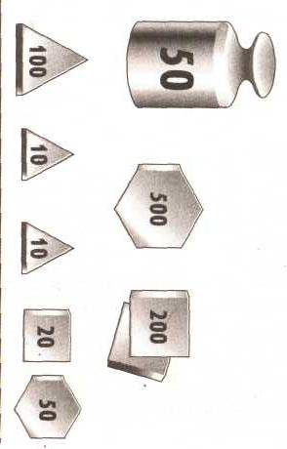

2.Фронтальне опитування
- З чого складається речовина?
- Чи може маса будь-якого тіла дорівнювати нулю? (ні, бо тіла складаються з молекул і атомів, а їх маса не дорівнює нулю)
- Чи змінюється маса молекул води, коли вона перетворюється в лід?(ні, бо вода і лід – два різні стани однієї речовини, яка складається з однакових за розмірами і масою молекул)
- Яка різниця між твердим тілом та рідиною?
- Гумовий м’ячик стиснули. Чи змінився об’єм повітря?(так, бо зменшилися проміжки між молекулами повітря)
- Чи змінюється об’єм води при замерзанні?(так, бо змінилися проміжки між молекулами води)
- Чи зміниться маса вовни якщо її попрясти і зв’язати шапку?(ні,але зменшиться об’єм)
- Назвіть прилади для вимірювання маси та об’єму? ( ваги, мензурка)

3 – В подорожі велике значення має, чи знаєте ви мову жителів країн, до яких подорожуєте.
Повторимо правила переходу одиниць з однієї систем в іншу.
Робота в групах
Групи виконують завдання в зошитах, звіряють результат, обговорюють і делегують представника для запису правильної відповіді на дошці.
Завдання :
- 2т 300кг = …кг.
- 300г 500мг = …г.
- 200г 50мг = …кг.
- 40дм³ = …м³.
- 175см³ = …м³.
-Оскільки команда готова до подорожі, візьміться за руки, заплющте очі і … ми опиняємося в океані Дослідження.
ІІІ Проведення колективного наукового дослідження
-Перед вами тіла неправильної і правильної форми. Знайдіть їх масу.
-На яку шальку терезів кладемо гирі? В якій послідовності?
-Результат зважування запишіть в зошиті.
-Ми з вами згадали як працювати з фізичними приладами, тож тепер пливемо далі і заходимо в бухту Наукова.

Дослід 1
На зрівноважені терези кладемо два бруски дерев’яний і металевий. Порівняйте масу і об’єм тіл.
1)V ₁ = V₂
m₁> m_{2.}
Висновок: різні речовини в однакових об’ємах мають різну масу.

Дослід 2
За зрівноважені терези кладемо губку і пластилінову кульку. Порівняйте масу і об’єм тіл.

2) m₁ = m₂
V₁>V₂
Висновок: різні тіла з однаковою масою мають різні об’єми.

-Чому саме так? Давайте проаналізуємо і пояснимо отриманий результат.
Висувайте припущення, гіпотези.
Загальний висновок:
1) молекули речовин різні(за масою і розміром);
2 ) взаємне розміщення молекул – різне.
3) маса всіх молекул в одиниці об’єму речовини різна.
ІV Вивчення нового матеріалу
- Виникає питання, як можна порівнювати речовини?
Коли можна стверджувати, що тіла виготовлені з однієї речовини?
-За якими ознаками дізнаються що одне тіло, наприклад, із алюмінію, а інше – зі свинцю.

Отже, щоб порівняти речовини, треба порівняти маси одиниці об’єму.

-Якщо відома маса тіла і відомий об’єм цього тіла, як знайти масу одиниці об’єму?
$\text{густина}=\frac{\text{маса}}{\text{об}'\text{єм}}$
густина-це фізична величина,яка характеризує стан речовини і чисельно дорівнює відношенню маси однорідного тіла до його об’єму
$ρ=\frac{m}{V}$

$\left[ρ\right]=\frac{\text{кг}}{м^{3}}$

Чарівний трикутник

-З даної формули випливає, що густина тим менша, чим більший об’єм. Чи справді це так?( якщо збільшується об’єм, то для суцільного тіла збільшується у стільки разів і маса. Через це густина даної речовини має цілком певне і стале значення).
Аби що разу не підраховувати відношення маси до об’єму тіл, вченими були створені таблиці густин різних речовин для твердих тіл, рідин і газів.
-Відкрийте підручник на сторінці….
Перед вами таблиця густин речовин. З неї можна довідатися яку масу має 1 м³ або 1 см³
тієї чи іншої речовини.
1) порівняйте густину води і льоду.
(молекули однакові, але розміщення різне)
2) Порівняйте густину води і нафти.
($ρ$води >$ρ$нафти, оскільки молекули різні і розміщені по різному).
3) Що означає запис таблиці: густина заліза 7800кг/ м³?
(1м³ заліза має масу 7800 кг.)
4) Яка з двох ложок залізна чи алюмінієва має більшу масу?
( залізна, оскільки густина заліза > густини алюмінію)
5) 1м³ якого газу має найбільшу і найменшу густину?
(найбільшу - хлор, найменшу – водень.)

V Проведення лабораторної роботи: «Визначення густини речовини»
Робота в групах.
Ми продовжуємо нашу подорож. Оскільки в бухті Наукова ми познайомилися з новою фізичною величиною, пропоную повернутися в океан Дослідження і знайти густину тіл правильної і неправильної форми.
- Сьогодні ми познайомилися з новою фізичною величиною.
Практичне використання густини.
-Навіщо нам необхідно знати густину тіла?
Дослід 1
Залізний брусок тоне в воді.
Дослід 2
Дерев’яний брусок плаває в воді.
Дослід 3
Картоплина тоне в воді. Та ж картоплина плаває в солоній воді.
Висновок з дослідів.
Легенда про Архімеда.
VІ Підсумок.
Наша подорож підходить до кінця.
-Чи сподобався урок?
-Що запам’яталося на уроці?
……………………………………………
VІІ Домашнє завдання
Опрацювати
- §11 п.3
- №7.1, 7.2,7.7[ К]- усно
- * Чому в таблиці густин відсутні значення густини ґрунту землі?
Чому густина грунту – важлива характеристика цього середовища?

